Speiseplan KW 52
22.12. - 26.12.2025
MO | Grießnockerlsuppe  Spaghetti Bolognese mit Parmesan und Chinakohlsalat  Obst | A G C (4)  A G (1,2,6) | Legende Allergene und Herkunft von Zutaten:  Ei (C) Erdnuss (E) Fisch (D) Gluten (A) Krebs [B] Lupinen [P] Milch [G] Schalenfrüchte [H] Sellerie [L] Senf (M) Sesam [N] S02-Schwefel [O] Soja [F] Weichtiere [R]  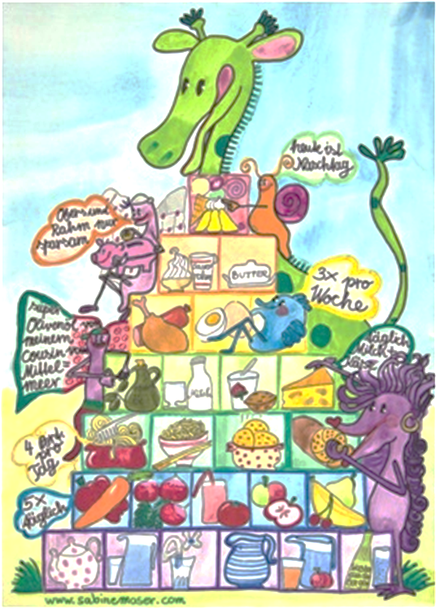  ① Rindfleisch 95% AUT 5% EU ② Schweinefleisch 95% AUT 5% EU ③ Geflügel 75% AUT 25% EU ④ Eier 90% AUT 10% EU ⑤ Milch 95% AUT 5% EU (6) Milchprodukte 80% AUT 20% EU
DI | Wurstsalat mit Brot  Fischstäbchen mit Reis und buntem Salat  Vanillejoghurt mit Pfirsich | A (2)  A C D  G(6)
MI | Wir wünschen allen ein gesegnetes Weihnachtsfest und friedvolle und erholsame Feiertage als auch einen guten Rutsch ins neue Jahr
DO
FR

Änderung vorbehalten

